10kV绝缘操作棒拓展工具箱
通过本项目拟制作一种10kV绝缘操作棒拓展工具箱，实现工具的组合，进而拓展操作棒的功能，提升操作人员的工作效率，该工具箱中包含以下5种工具。按照安全可靠、实用性强、成本适中、外形美观的总体原则次序进行。
一、验电拓展导线
部分需验电设备位置离地面较远，由于现有验电装置长度有限，需登杆塔验电，存在验电难、验电时间长、易临近带电设备等问题。通过绝缘导线连接验电器前端的金属探头与操作棒顶端的金属钩，用操作棒顶端的金属钩触碰验电位置就等同于验电器触碰验电位置，省去操作人员登杆步骤，实现快速验电。
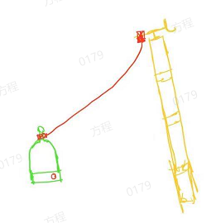
二、照明拓展抱箍
夜间倒闸操作用绝缘操作棒拉刀闸时，因手持电筒照明光束分散，无法顺利对准刀闸操作孔，同时导致监护人因协助照明无法专心履行监护职责。通过绝缘性能良好、可调节角度的2个抱箍，一端扣在操作杆上，另一端安装手电筒，完成手电筒与操作棒的组合，实现夜间操作的精准照明。
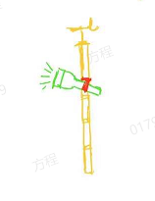
三、除藤拓展抱箍
通过绝缘性能良好、可调节角度的2个抱箍组合镰刀与操作棒，方便清除高处设备上的藤曼。
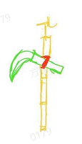
四、可拆卸防雨罩
通过两半式可拼接拆卸防雨罩，用螺丝挤压固定，拓展不同半径的绝缘棒操作时的防雨功能。
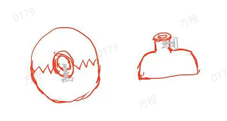
五、限位凹槽
通过金属钩的限位拓展，使操作环卡进凹槽中，解决操作棒分合设备过程中的的滑脱问题。
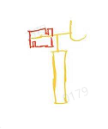
二、时间安排
按申报的时间是明年5-7月验收，但这个职创本身也很简单，应该可以很快搞好，最好能提前做好，参加今年10月的那批验收。所以初步制定了以下的里程碑计划。
工作总体安排进度 | 序号 | 时间 | 主要工作内容
工作总体安排进度 | 1 | 2024.6.30 | 完善整个产品设计
工作总体安排进度 | 2 | 2024.6.30 | 找出潜在合作厂家（联系刘泉辉）
工作总体安排进度 | 3 | 2024.7.15 | 确认最终合作厂家
工作总体安排进度 | 4 | 2025.9.30 | 完成生产、测试
工作总体安排进度 | 5 | 2025.10.15 | 编制完成答辩材料

三、需要研究的部分
1、验电拓展导线
要求：适宜的长度。方便收纳。耐磨耐用。美观稳固地连接。满足安全性。重量尽量小。
需要思考的地方：长度的选择（不少于6m，也不宜过长）？连接方式的设计（夹子连接操作棒金属钩，套头连接验电器金属头）？材料的选择（导线外部应使用透明的绝缘皮包裹，可肉眼查看是否断线）？收纳设计（提供模具供导线缠绕收纳，两端设置有固定点）？
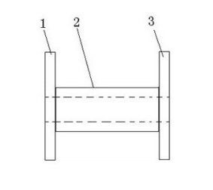
- 照明拓展抱箍
要求：可调节半径适应不同尺寸的操作棒与镰刀。可调节角度。耐磨耐用造。美观稳固地连接。满足安全性。重量尽量小。
需要思考的地方：如何设计可调节半径（使用u型抱箍辅助调节螺栓）？需要调节的范围（供电所常用工具的型号尺寸？）？如何设计可调节角度（可调节0-90°）？材料的选择（坚硬的塑料）？
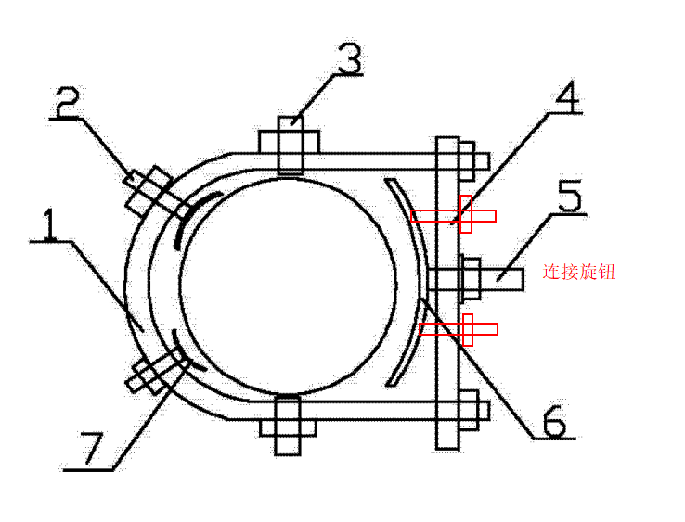

3、除藤拓展抱箍
要求：可调节半径适应不同尺寸的操作棒与刀具。可调节角度。耐磨耐用。美观稳固地连接。满足安全性。重量尽量小。
需要思考的地方：如何设计可调节半径（供电所常用工具的型号尺寸？）？如何设计可调节角度？材料的选择？能否和照明拓展抱箍共用（应该可以）？
4、可拆卸防雨罩
要求：可安装到不同半径的操作棒上。耐磨耐用。连接牢固。重量尽量小。
需要思考的地方：如何设计可安装到不同半径的操作杆上(魔术贴调节，包裹住绝缘杆)？材料的选择（硅橡胶，柔软、摩擦系数大）？如何防滑（贴紧一点增大摩擦，做一些凹点）？样式设计（裙伞式，大-小-小-中-小-小伞型结构）？
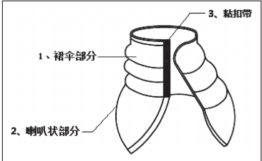
5、限位凹槽
要求：可安装到不同半径的操作棒金属头上。耐磨耐用。连接牢固。重量尽量小。
需要思考的地方：如何设计可安装到不同半径的操作棒金属头上（有弹性的橡胶环）？材料的选择（橡胶）？

